Министерство образования Республики Беларусь

Учреждение образования

“Брестский государственный университет”

Кафедра ИИТ

Лабораторная работа №8

По дисциплине: “ЯП”

Тема: “Создание и связывание таблиц”

Выполнила:

Савицкая А.Ю., ПО-7

Проверил:

Бойко Д.О.

Брест, 2021

**Цель:** создать и связать таблицы postgres

**Ход работы:**

Сперва создадим БД под названием zooshop:



Создадим необходимые нам таблицы, а именно base_product, base_review:

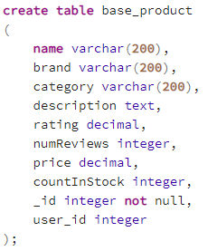

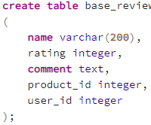

Заполним поля таблиц данными:

insert into base_product (name, brand, category, description, rating, numReviews, price, CountInStock, _id, user_id) values ('Aquarium','Sera','Aquariums','...', 8, 56, 780, 5000, 1, 88);

insert into base_product (name, brand, category, description, rating, numReviews, price, CountInStock, _id, user_id) values ('Mini Aquarium','TRIX','Aquariums','Aq. for turtles', 6, 34, 649.99, 4900, 2, 78);

insert into base_product (name, brand, category, description, rating, numReviews, price, CountInStock, _id, user_id) values ('Rabbit Food','CARROT INC','Foods','...', 3, 21, 120.50, 100, 3, 32);

insert into base_review (name, rating, comment, product_id, user_id) values ('Aquarium', 5,'Liked it!', 1, 88);

В результате выходит:

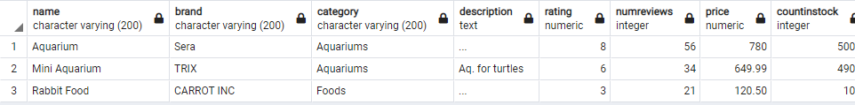



**Вывод:** научилась создавать и связывать таблицы Postgres.